TITRE
Une cape de bain pour la plage … voici un modèle pour un bébé de 9 mois, mais peut être utilisé en grandissant (2/3 ans) car il n’y a pas de manches.
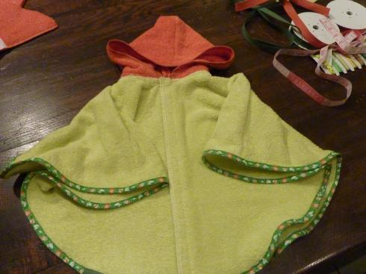

Fournitures
- 70 cm de tissus éponge en 110 cm de large
- 2m de Biais assorti
- 4 Boutons ou 35 cm scratch pour la fermeture

Difficulté
Aucune

Coupe
3 morceaux différents
- La capuche ( à couper en double) (H=20 / L = 20 cm)
- Le dos ( à positionner la pliure du tissus pour couper en double)
(H=46 cm sur la pliure/ L = 35 au niveau des épaules)
Le devant (à positionner sur la lisière) et couper en double
(H=46 cm sur la lisière/ L = 35 au niveau des épaules)
- Le cou sera coupe avec un rond de 12 cm de diamètre
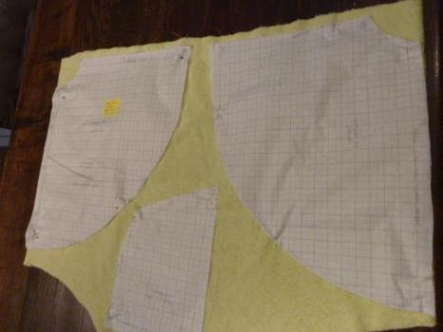
Ci-dessus, le positionnement des 3 pièces

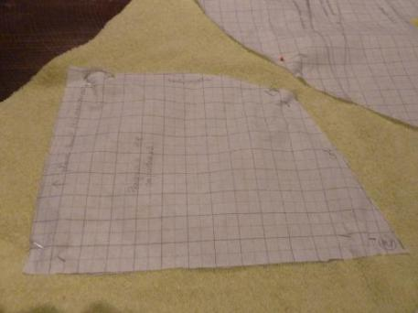
Ci-dessus la capuche
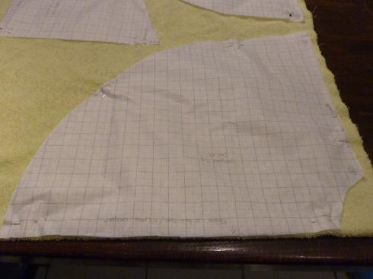
Ci-dessus la cape cote dos (avec la pliure du tissu)
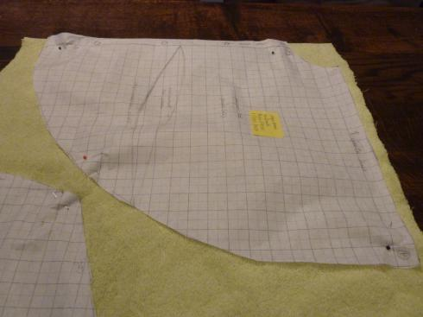
Ci-dessus la cape cote devant

La cape
- Couper les 3 pièces suivant le patron ci-dessus.
- Surfiler les pièces coté épaules et cou, l’arrondi de la cape sera fini avec le biais
- Assembler les pièces devant et dos avec des épingles
- Coudre le scratch (Attention ça colle partout sur l’éponge, peut-être pas idéal …) ou faire 4 boutonnières
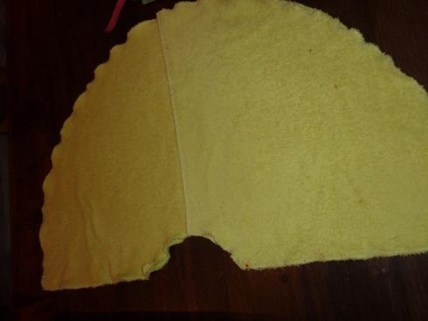

- Monter le biais
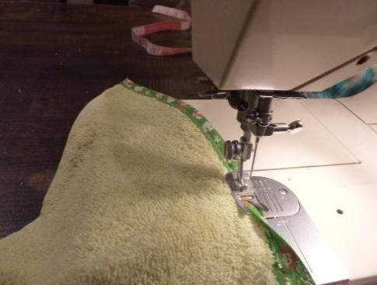

La capuche
- Surfiler le fond de la capuche
- Assembler le fond et le haut
- Monter le biais
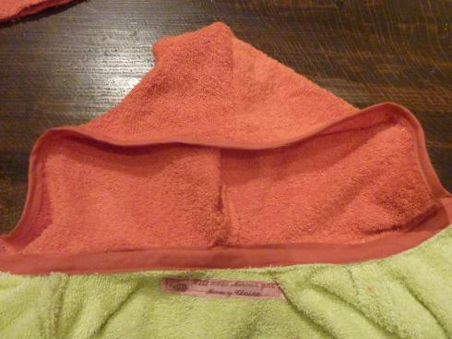

- Assembler la cape et la capuche par le tour de cou
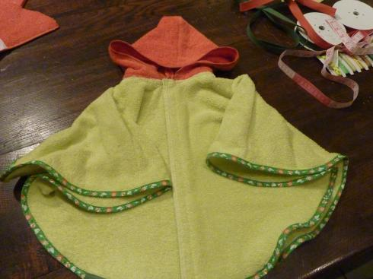

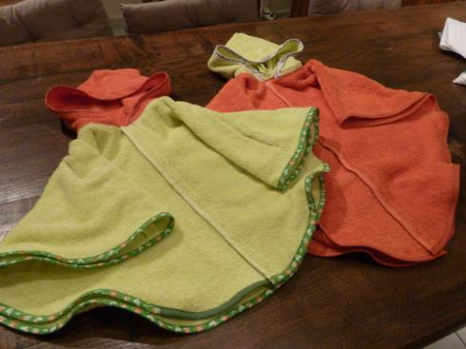
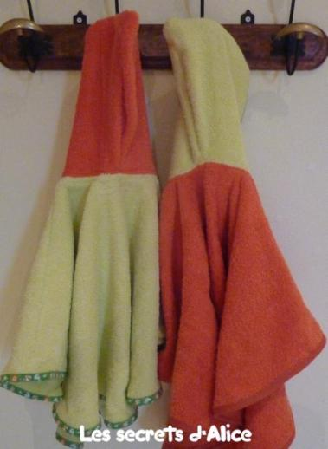
C’est fini ! 2 capes en 1 soirée …

